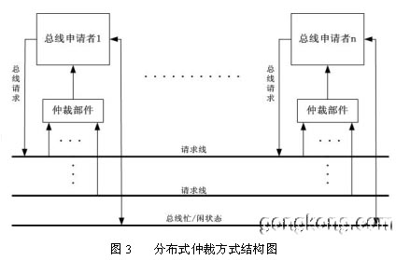
2 画出分布式仲裁器的逻辑示意图。
五、分析题（12分）
参见图1，这是一个二维中断系统，请问：
① 在中断情况下，CPU和设备的优先级如何考虑？请按降序排列各设备的中断优先级。
② 若CPU现执行设备C的中断服务程序，IM₂，IM₁，IM₀的状态是什么？如果CPU执行设备H的中断服务程序，IM₂，IM₁，IM₀的状态又是什么？
③ 每一级的IM能否对某个优先级的个别设备单独进行屏蔽？如果不能，采取什么方法可达到目的？
④ 若设备C一提出中断请求，CPU立即进行响应，如何调整才能满足此要求？
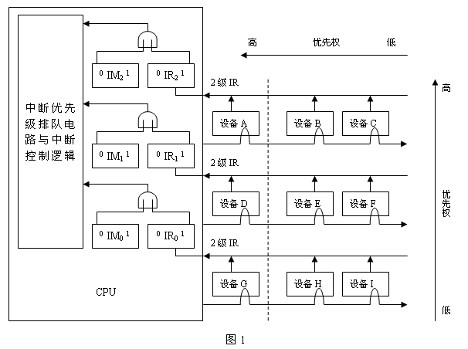
解：
- 在中断情况下，ＣＰＵ的优先级最低。各设备的优先次序是：Ａ－＞Ｂ－＞Ｃ－＞Ｄ－＞Ｅ－＞Ｆ－＞Ｇ－＞Ｈ－＞Ｉ－＞ＣＰＵ。
- 执行设备C的中断服务程序时，IM₂IM₁IM₀＝１１１；CPU执行设备H的中断服务程序时，IM₂IM₁IM₀＝００１.
- 每个级的IM标志不能对某个优先级的个别设备进行单独屏蔽。可将接口中的ＥＩ（中断允许）标志清零，它禁止设备发出中断请求。
- 要使C一提出中断请求，CPU立即进行响应，可将设备Ｃ从第２级取出来，单独放在第３级上，使得第３级的优先级最高，即令IM_{３}＝０即可。
六、设计题（15分）
图2所示为双总线结构机器的数据通路，IR为指令寄存器，PC为程序计数器（具有自增功能），M为主存（受R/W#信号控制），AR为地址寄存器，DR为数据缓冲寄存器，ALU由加、减控制信号决定完成何种操作，控制信号G控制的是一个门电路。另外，线上标注有小圈表示有控制信号，例中y_{i}表示y寄存器的输入控制信号，R_{1o}为寄存器R₁的输出控制信号，未标字符的线为直通线，不受控制。
① “ADD R2,R0”指令完成(R₀)+(R₂)→R₀的功能操作，画出其指令周期流程图，假设该指令的地址已放入PC中。并在流程图每一个CPU周期右边列出相应的微操作控制信号序列。
PC→AR
M→DR
DR→IR
R2→Y
R0→X
R0+R2→R2
PCo, G, ARi
R/-W = R
DRo, G, IRi
R2o, G, Yi
R0o,G,Xi

+, G, R2i
② 若将（取指周期）缩短为一个CPU周期，请先画出修改数据通路，然后画出指令周期流程图。
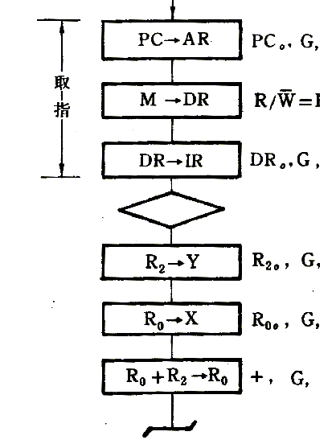
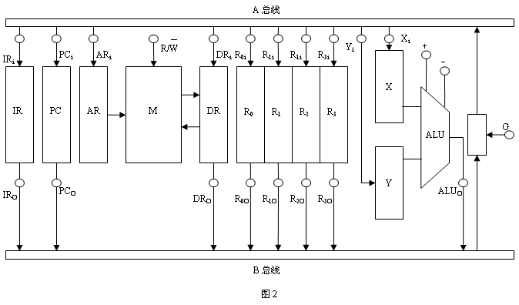
(2)改变数据通路，将PC直接传送至AR，DR直接送至IR，R0和R2通过多路开关直接送至ALU的输入端，此时SUB指令的执行周期为2个CPU周期，执行速度是情况（1）的3倍

七、分析题（12分）
设有k=4段指令流水线，它们是取指令、译码、执行、存结果，各流水段持续时间均为Δt。
①连续输入n=8条指令，请画出指令流水线时空图。
②推导流水线实际吞吐率的公式P，它定义为单位时间中输出的指令数。
③推导流水线的加速比公式S，它定义为顺序执行几条指令所用的时间与流水执行几条指令所用的时间之比。
